PROPOSIÇÕES 04 – Presidente João Pedro Pazuch
INDICAÇÃO – 022/2021

Senhores Vereadores:

Indico ao Excelentíssimo Senhor Prefeito Municipal em conjunto com a Secretaria Municipal de Agricultura e Meio Ambiente, nos termos regimentais e ouvido o plenário que seja colocado em pontos estratégicos do município lixeiras para coleta de vidros.

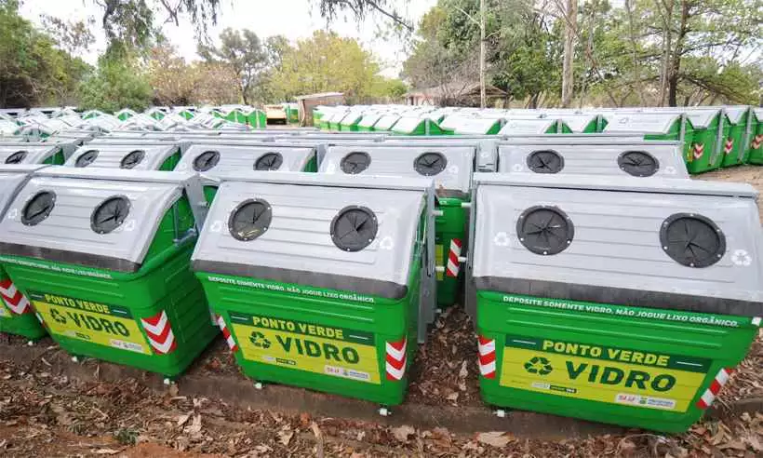

MENSAGEM JUSTIFICATIVA:

Senhores Vereadores:

As lixeiras para descarte de vidro são de extrema importância, para o meio ambiente e para segurança dos coletores de lixo. As lixeiras para descarte de vidro devem ser instaladas em pontos estratégicos do município, preferencialmente nas portas de entrada dos mercados pois o fluxo é intenso. O vidro é um material totalmente reciclável e quando armazenado em local adequado facilita o manuseio. Assim a presente indicação vem no sentido de preservar o meio ambiente e manter a segurança dos coletores e dos recicladores.

Atenciosamente,

Bom Retiro do Sul 22 de junho de 2021.

